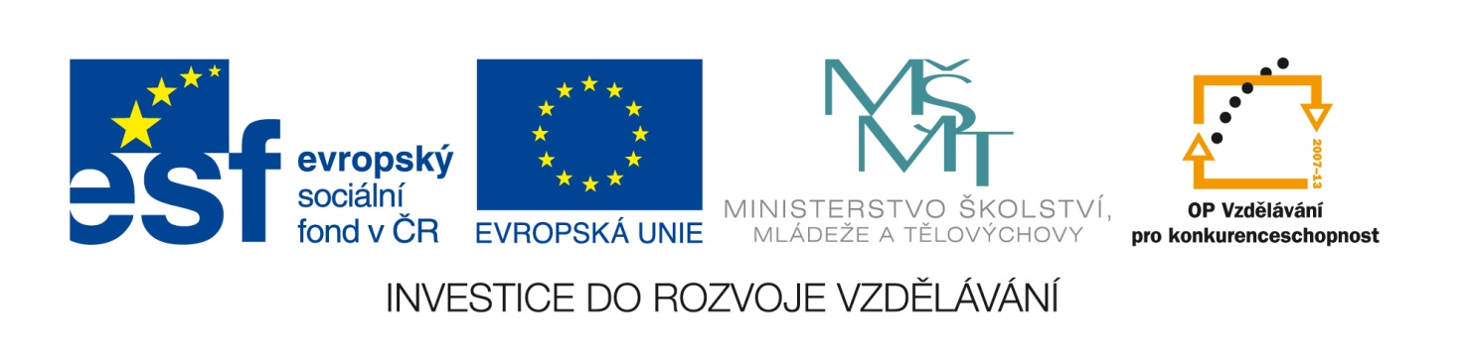
Výsledek výzvy k podávání nabídek
Rozhodnutí o výběru nejvhodnější nabídky
Číslo zakázky: | C/13/123
Název programu: | Operační program Vzdělávání pro konkurenceschopnost
Registrační číslo projektu: | CZ.1.07/1.5.00/34.0681
Název projektu: | ICT nás motivuje
Název zakázky: | Monitory - RG
Datum vyhlášení zakázky: | 8. 2. 2013
Název/obchodní firma zadavatele: | Reálné gymnázium a základní škola města Prostějova, Studentská ul. 2
Název obchodní firma vybraného dodavatele: | OPTIMA DAX s.r.o.
Sídlo dodavatele: | Olomouc, Lazecká 46/3, 779 00 Olomouc-Lazce
Osoba oprávněná jednat jménem dodavatele: | Dr. Fr. Sláma, jednatel společnosti
IČ dodavatele: | 26842084

V Prostějově dne 22. 02. 2013 ………………………………..
RNDr. Ing. Rostislav Halaš
ředitel školy

